রসায়ন

১/উদ্দীপকটি লক্ষ করো এবং প্রশ্নগুলোর উত্তর দাও।

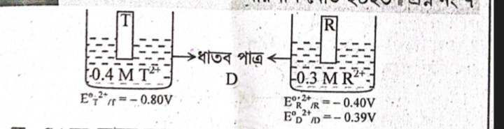

ক. SATP কাকে বলে?  
খ. 64g O₂ গ্যাসের জন্য ভ্যান্ডারওয়ালস সমীকরণ লেখো।  
গ. উদ্দীপকের অর্ধকোষ দুটি দ্বারা সৃষ্ট কোষের তড়িচ্চালক বল  
হিসাব করো  
ঘ. উদ্দীপকের T' অর্ধকোষ দ্রবণকে D পাত্রে সংরক্ষণ করা যাবে কিনা? তোমার মতামত গাণিতিক ভাবে বিশ্লেষণ করো।

২/উদ্দীপকটি লক্ষ করো এবং প্রশ্নগুলোর উত্তর দাও।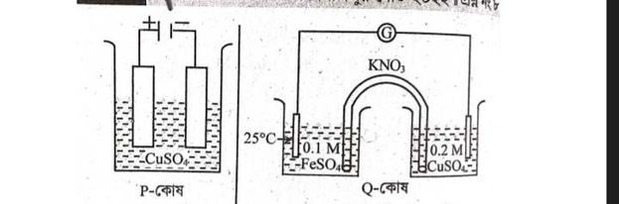

দেয়া আছে,  
E°Fe/Fe-0.44V  
এবং E°Cu/Cu+0.34V  
  
ক. তড়িৎবিশ্লেষ্য কী? কপিরাল কার্বন কারে খ. প্রানির BOD 5ppm বলতে কী বোঝ? S.J   
গ. উদ্দীপকের P-কোষে 5A বিদ্যুৎ 10 মিনিট চালনা করলে ক্যাথোডে কী পরিমাণ ধাতু সঞ্চিত হবে?  
ঘ. উদ্দীপকের কোষের কোষ বিক্রিয়া স্বতঃস্ফূর্তভাবে ঘটবে কি? গাণিতিকভাবে বিশ্লেষণ করো।

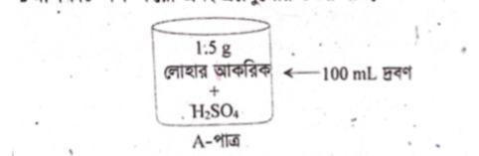৩/উদ্দীপকটি লক্ষ করো এবং প্রশ্নগুলোর উত্তর দাও।

উক্ত দ্রবণের 20 ml. কে টাইট্রেশন করতে 0.03M KMnO, এর $5 প্রয়োজন হয়।   
ক. টলেন বিকারক কী?  
খ.পিরিডিন একটি অ্যারোমেটিক যৌগ- কেন?  
গ. A পাত্রে আকরিকে ভেজালের শতকরা পরিমাণ নির্ণয় করো।  
ঘ.জারক হিসাবে K₂Cr₂O, ব্যবহার করে উত্ত বিক্রিয়াটি আয়ন  
ইলেকট্রন পদ্ধতিতে সমতা বিধান করো।

৪/নিচের উদ্দীপকটি পড় এবং প্রশ্নগুলোর সঠিক উত্তর দাও:  
0.80 g ভরের আয়রন ট্যাবলেটকে H₂SO₄ এ দ্রবীভূত করে প্রাপ্ত 25 imL দ্রবণকে 0.1 M KMnO, দ্রবণ দ্বারা টাইট্রেশন করে আয়রন ট্যাবলেটের বিশুদ্ধতা যাচাই করা হলো।  
ক. তড়িৎ চালক বল কী?  
খ: BF, একটি লুইস এসিড- ব্যাখ্যা করো।  
গ. উদ্দীপকে উল্লিখিত পদার্থের ঘনমাত্রা ppm এককে নির্ণয় করো।  
ঘ. উদ্দীপকের টাইট্রেশনে আয়রনের বিশুদ্ধতা নির্ণয়ে Na2Cr2O7- ব্যবহার করা হলে, কোন জারক পদার্থের সাহায্যে আয়রনের পরিমাণ নির্ণয় উত্তম? বিশ্লেষণ করো।

৫/উদ্দীপকটি লক্ষ করো এবং প্রশ্নগুলোর উত্তর দাও  
  
(i) CH,COONa  
সোডালাইম 'P' + Na₂CO A   
(ii) C₂H₂CI + CH₃CI  
শুল্ক ইথার Na ধাড় 'Q' + NaCl  
ক. RMS বেগ কী?  
খ. চার্লসের সূত্র-থেকে-কীভাবে পরমশূন্য তাপমাত্রার ধার   
প্রতিষ্ঠা করবে?  
গ. 'P' যৌগ থেকে কীভাবে কার্বলিক এসিড তৈরি করবে  
সমীকরণসহ ব্যাখ্যা করো।  
ঘ. ইলেকট্রনাকর্ষী প্রতিস্থাপন বিক্রিয়ায় 'P' অপেক্ষা 'Q  
যৌগ অধিক সক্রিয় রেজোন্যান্স চিত্রের সাহায্যে  
বিশ্লেষণ করো।

৬//উদ্দীপকটি লক্ষ করো এবং প্রশ্নগুলোর উত্তর দাও

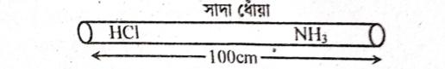

ক. এসিড বৃষ্টি কী?  
খ. পানির BOD 5 mg/L, বলতে কী বোঝায়?  
গ. উদ্দীপকের HCI প্রান্ত হতে কত দূরত্বে সাদা ধোঁয়া তৈরি তা নির্ণয় করো।   
ঘ. কাঁচনলের অভ্যন্তরের গ্যাস দুটির বিক্রিয়া অনুবন্ধী অম্ল-ক্ষারক ব্যাখ্যা করা সম্ভব কি-না? বিশ্লেষণ করো।

৭/ নিচের উদ্দীপকটি লক্ষ করো এবং প্রশ্নগুলোর সঠিক উত্তর দাও:

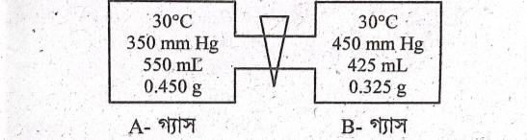

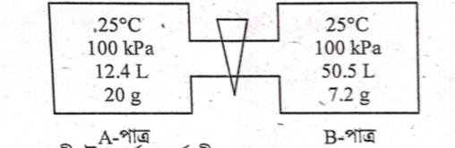ক. টাইট্রেশন কী?  
খ. -OH মূলক অর্থো-প্যারা নির্দেশক কেন? ব্যাখ্যা করো। গ. উদ্দীপকে উল্লিখিত স্টপকক খোলা অবস্থায় 40°C তাপমাত্রায় গ্যাস মিশ্রণের মোট চাপ নির্ণয় করো।   
ঘ. উদ্দীপকে উল্লিখিত 'A' ও 'B' গ্যাসের মধ্যে কোনটি আদর্শ গ্যাস আচরণ হতে বিচ্যুতি বেশি দেখাবে? বিশ্লেষণ করো।  
৮/ নিচের উদ্দীপকটি লক্ষ করো এবং প্রশ্নগুলোর সঠিক উত্তর দাও:

ক. সেকেন্ডারী স্ট্যান্ডার্ড পদার্থ কী?  
খ. AICI, একটি লুইস এসিড- ব্যাখ্যা করো।  
গ. 1 মোল B গ্যাসের অণুর গতিশক্তি নির্ণয় করো।  
ঘ. A ও B গ্যাসম্বয়ের মধ্যে কোনটির ব্যাপন হার বেশি হবে?  
গাণিতিকভাবে বিশ্লেষণ করো।